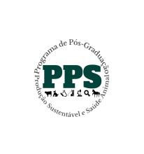
Universidade Estadual de Maringá - UEM
Centro de Ciências Agrárias - CCA
Pós-graduação em Produção Sustentável e Saúde Animal - PPS
Áreas de Concentração: Estudos Linguísticos e Estudos Literários


REQUERIMENTO ACADÊMICO
– PÓS-GRADUAÇÃO EM PRODUÇÃO SUSTENTÁVEL E SAÚDE ANIMAL - PPS
1. Identificação

  - Nome do(a) candidato(a):

  - Seleção Aluno Regular - Turma 2/2026:
2. Requerimento

2.1. Tipo de Requerimento:
( ) Recurso para deferimento de inscrição fora do prazo estipulado do Edital 022/26-PPS/Página do Programa

2.2. Informações Complementares / Justificativas:
_____________________________________________________________________________________________________________________________________________________________________________________________________________________________________________________________________________________________________________________________________________________________________________________________________
Estou ciente que devo encaminhar a documentação exigida pelo Edital 022/2026-PPS itens 7.1 a 7.16 para o e-mail: sec-pps@uem.br. Em ASSUNTO indicar Recurso Edital 022/26-PPS.
Umuarama,____/março/2026

_____________________________
Assinatura do(a) Aluno(a)

